**Thời gian bắt đầu của thế chiến 2**

Mặc dù có nhiều ý kiến khác nhau, nhưng chiến tranh thế giới thứ hai thường được coi là bắt đầu khi Đức phát động cuộc xâm lược Ba Lan vào ngày 1 tháng 9 năm 1939, tiếp nối với việc cả Vương quốc Anh lẫn Pháp tuyên chiến với Đức 2 ngày sau đó. Kể từ cuối năm 1939 cho tới đầu năm 1941, thông qua một loạt chiến dịch quân sự và hiệp ước, Đức đã chinh phục hoặc kiểm soát phần lớn lục địa châu Âu, đồng thời thành lập liên minh phe Trục với Ý và Nhật Bản cũng như với một số nước khác sau đó.

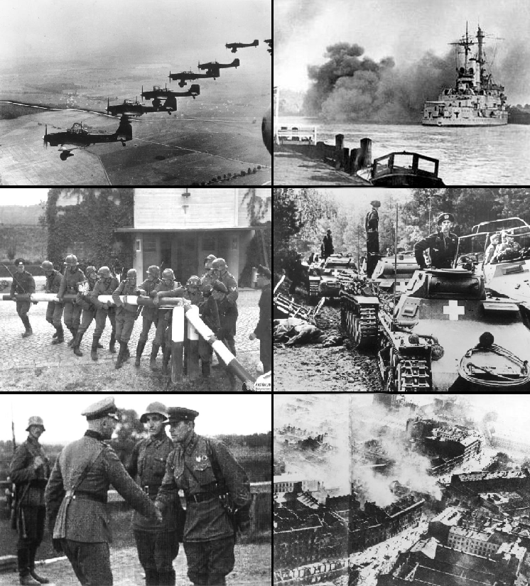

*Từ trái sang phải: Không quân Đức (*[*Luftwaffe*](https://vi.wikipedia.org/wiki/Luftwaffe)*) ném bom Ba Lan,*[*Schleswig-Holstein*](https://vi.wikipedia.org/wiki/SMS_Schleswig-Holstein)*tấn công Westerplatte, lính*[*Wehrmacht*](https://vi.wikipedia.org/wiki/Wehrmacht)*dỡ bỏ chốt chặn tại biên giới Ba Lan-Đức, đội hình tiến công của thiết giáp Đức, lính Đức và lính Xô Viết bắt tay nhau sau trận Brest-Lwów, cảnh ném bom thành phố Warszawa.*

Theo Hiệp ước Molotov – Ribbentrop được ký kết vào tháng 8 năm 1939, Đức và Liên Xô phân chia và sáp nhập lãnh thổ các nước láng giềng châu Âu bao gồm Ba Lan, Phần Lan, Romania và các nước Baltic. Sau khi các chiến dịch tại Bắc Phi và Đông Phi bắt đầu và Pháp thất thủ giữa năm 1940, chiến tranh vẫn tiếp diễn chủ yếu giữa các cường quốc Trục châu Âu và Đế quốc Anh, với chiến sự tại Balkan, Trận không chiến nước Anh (Blitz) và Trận chiến Đại Tây Dương. Vào ngày 22 tháng 6 năm 1941, Đức dẫn đầu các nước Phe Trục châu Âu tiến hành xâm lược Liên Xô, mở ra Mặt trận phía Đông. Là chiến trường trên bộ lớn nhất trong lịch sử, cuộc chiến với Liên Xô đã khiến quân đội phe Trục, mà chủ yếu là Wehrmacht của Đức, sa lầy trong một cuộc chiến tiêu hao.

Nguồn tham khảo:

[Chiến tranh thế giới thứ hai – Wikipedia tiếng Việt](https://vi.wikipedia.org/wiki/Chi%E1%BA%BFn_tranh_th%E1%BA%BF_gi%E1%BB%9Bi_th%E1%BB%A9_hai)